*Московский Государственный Университет имени Н.Э. Баумана*

Курсовая работа по дисциплине   
«Аналитические модели автоматизированных систем обработки информации и управления»

____________A4____________

(вид носителя)

___________________________

(количество листов)

|  |  |
| --- | --- |
| ИСПОЛНИТЕЛЬ: | |
| студент группы ИУ5-11М | |
| Фадеев А.А. | "__"_____________2020 г. |
| Вариант № 10 |  |

*Москва – 2020*

*__________________________________________________________________*

# Реферат

Данный документ представляет собой расчетно-пояснительную записку к курсовой работе по дисциплине «Аналитические модели систем обработки информации». Цель курсовой работы - разработка проектного решения на объединенную сеть фирмы, включающей центральный офис и два удаленных филиала, включая выбор оборудования и ремонтной системы.

В данной работе приводится подробное описание процесса проектирования сети для каждого подразделения фирмы: разработка структурной схемы ЛВС центрального и удаленного офиса фирмы, выбор оборудования для связи между филиалами и серверов, а также расчет характеристик функционирования сети связи и службы ремонта. Также в работе рассмотрены правила и принципы построения производительных и отказоустойчивых сетей центрального отделения и филиалов фирмы.

В работе выполнено аналитическое и имитационное моделирования и приведены таблицы сравнения результатов.

Оглавление

Реферат 2

Техническое задание 4

1. Архитектура объединенной сети фирмы 6

1.1. Укрупненная схема сети 6

1.2. Схема сети центрального отделения фирмы 7

1.3. Схема сети первого филиала фирмы 8

1.4. Схема сети второго филиала фирмы 9

1.5. Принципы построения производительных сетей. 10

1.6. Принципы построения отказоустойчивых сетей. 11

2. Выбор маршрутизатора сети удаленной связи и оборудования сети 12

2.1. Выбор маршрутизатора сети удаленной связи методом взвешенной суммы 12

2.2. Выбор оборудования сети методом анализа иерархий 17

3. Расчет основных характеристик функционирования сети удаленной связи 21

4. Расчет основных характеристик функционирования службы ремонта и обслуживания ЛВС 25

5. Аналитическое моделирование сети 28

6. Имитационное моделирование сети 32

7. Сравнительный анализ результатов моделирования 35

Выводы 37

Литература 38

Приложение 1. Структурная схема распределенной АСОИиУ фирмы 39

Приложение 2. Выбор типа сети связи и оборудования сети 40

Приложение 3. Основные характеристики функционирования сети удаленной связи 41

Приложение 4. Основные характеристики функционирования службы ремонта и обслуживания компьютеров 42

Приложение 5. Результаты аналитического и имитационного моделирования ЛВС и их сравнительный анализ 43

# Техническое задание

НАИМЕНОВАНИЕ РАЗРАБОТКИ

Проектное решение на распределенную АСОИиУ фирмы.

ОСНОВАНИЕ ДЛЯ РАЗРАБОТКИ

Основанием для разработки является учебный план, утвержденный кафедрой ИУ5 МГТУ им. Н. Э. Баумана.

ИСПОЛНИТЕЛЬ

Студент группы ИУ5-11М, Фадеев А.А.

НАЗНАЧЕНИЕ И ЦЕЛЬ РАЗРАБОТКИ

Разработать проектное решение на распределенную АСОИУ фирмы, объединяющую все ее подразделения. Фирма включает центральный офис и два удаленных филиала.

СОДЕРЖАНИЕ РАБОТЫ

Задачи, подлежащие решению

1) разработать укрупненную блок-схему распределенной АСОИиУ фирмы;

2) разработать структурные схемы ЛВС центрального и удаленных офисов фирмы (филиалов фирмы);

3) выбрать рациональный вариант удаленной связи ЛВС

4) оценить характеристики функционирования выбранного варианта удаленной связи ЛВС, входящих в состав распределенной АСОИиУ фирмы;

5) выбрать оборудование для сетей, входящих в состав распределенной АСОИиУ фирмы;

6) определить качество работы службы ремонта и обслуживания ЛВС;

7) выполнить аналитическое и имитационное моделирование ЛВС;

8) провести сравнительный анализ результатов моделирования;

Требования к составу и характеристикам технических средств

1) В центральном офисе фирмы расположены ЛВС 10G Base LR, содержащая 1 коммутатор и ЛВС 100 Base FX, содержащая 2 коммутатора. Обе сети подключены к удалённому маршрутизатору.

2) В первом филиале фирмы расположены по одной ЛВС 100 Base T4, каждая из которых содержит 2 коммутатора. Обе сети подключены к удалённому маршрутизатору.

3) Во втором филиале фирмы расположена ЛВС Token Ring на среде ВОЛС (волоконно-оптическая линия связи).

ТРЕБОВАНИЯ К ДОКУМЕНТАЦИИ

По окончании работы предъявляются следующие документы:

1) Техническое задание (ТЗ)

2) Расчетно-пояснительная записка (РПЗ)

3) Приложения (листы формата А4)

СТАДИИ И ЭТАПЫ РАЗРАБОТКИ

|  |  |  |
| --- | --- | --- |
| **№** | **Название этапа** | **Сроки выполнения** |

|  |  |  |
| --- | --- | --- |
| 1. | Построение сети, выбор сети связи и оборудования | 01.09.20 - 25.09.20 |
| 2. | Расчет времени передачи и модель ремонтника | 26.09.20 - 23.10.20 |
| 3. | Моделирование работы сети и оформление документации | 24.10.20 - 20.11.20 |

ПОРЯДОК КОНТРОЛЯ И ПРИЕМКИ

Прием работы осуществляется путем проверки соответствия выполненной работы пунктам технического задания.

# Архитектура объединенной сети фирмы

## **Укрупненная схема сети**

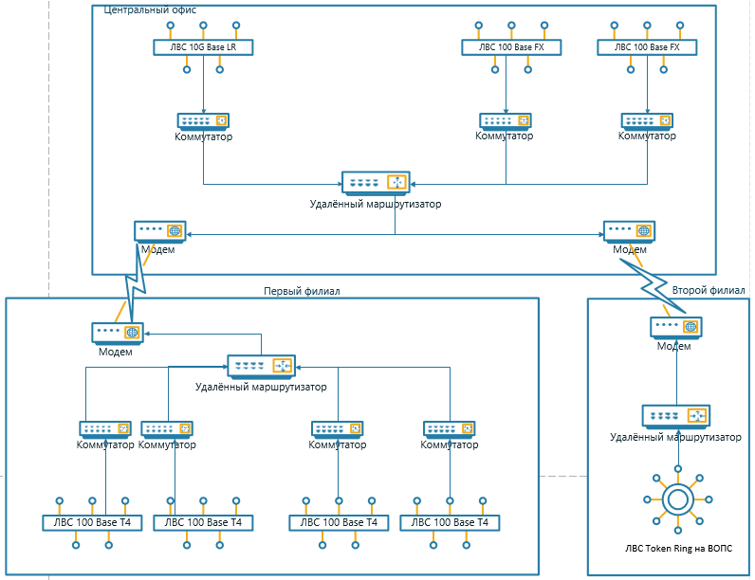

Рисунок 1. Укрупненная схема сети

## **Схема сети центрального отделения фирмы**

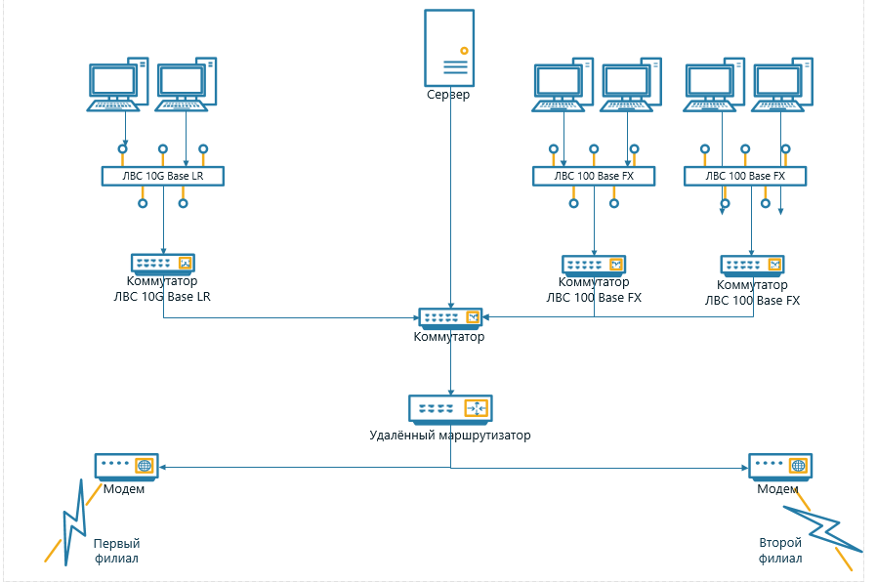

Рисунок 2. Схема сети центрального отделения фирмы

***Правила построения 100Base FX:***

* Максимальная длина луча при использовании многомодового волокна - не более 412м / для одномодового - не более 2км
* максимальная длина между двумя наиболее удаленными узлами - не более 272 метров
* при использовании повторителей 1 класса максимальная длина сегмента - 136 метров
* оптоволокно
* используемый порт - Duplex SC

***Правила построение 10G Base LR***

* макс длина сегмента - 10 км
* 2 волокна (1 линия) на 1310 нм
* Сеть строится без концентраторов (HUB), т.к. они технологически не поддерживают высокие скорости опто-волокна.

## **Схема сети первого филиала фирмы**

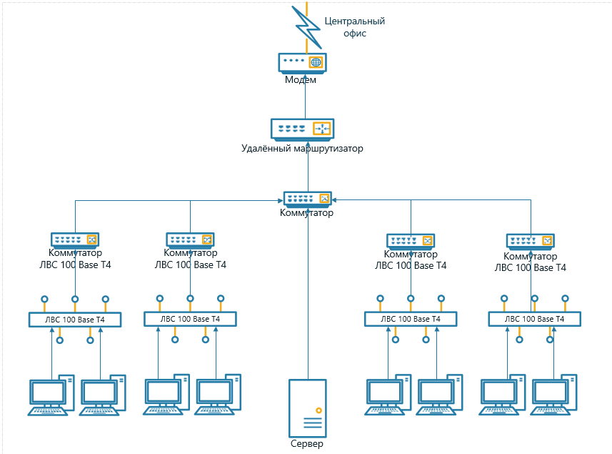

Рисунок 3. Схема сети первого филиала фирмы

***Правила построения 100Base T4***

* 4 пары НВП 3 кат
* Сеть строится на основе концентраторов (HUB). Они всегда должны быть подключены к электропитанию
* Не более 2х последовательно соединенных концентраторов
* Максимальная длина сегмента - 100м
* Диаметр сети не должен превышать 205м.
* Не допускаются кольца
* используется RJ-45 порт

## **Схема сети второго филиала фирмы**

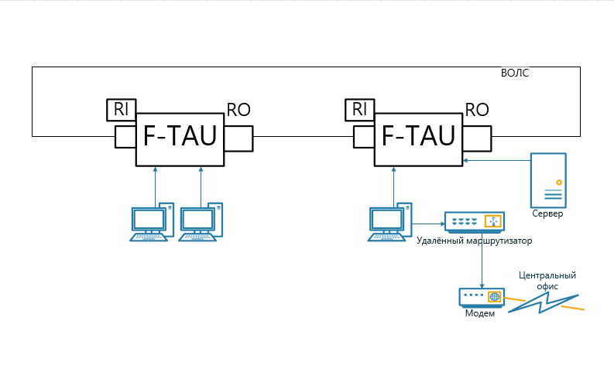

Рисунок 4. Схема сети второго филиала фирмы

***Правила построения ЛВС на базе Token Ring с ВОЛС:***

* для построения сети Token Ring на ВОЛС используют F-TAU (Fiber Optic Token Ring Access Unit). При этом расстояние между соседними F-TAU не более 3км
* Если до узла расстояние меньше указанного (3 км), то данный узел подсоединяется к F-TAU непосредственно.
* В кольце должно быть не более 12 устройств.
* В качестве кабеля используется ВОЛС.

## **Принципы построения производительных сетей.**

Производительность системы определяется сочетанием ее аппаратно-программных средств. Повышение производительности может быть достигнуто путем использования аппаратных средств, обладающих лучшими характеристиками производительности.

Повышение производительности сервера, следует производить в соответствии с предварительными расчетами “узких мест” – аналитическими расчетами, либо с помощью моделирования его работы. Эти расчеты показывают целесообразность увеличения производительности того или иного узла.

Производительность сервера зависит от наличия:

* количества центральных процессоров;
* шин PCI и их большой производительности;
* большого объема памяти ОЗУ;
* высокоскоростного дискового интерфейса;
* организация дисковых подсистем с использованием RAID, обеспечивающих увеличение производительности;

## **Принципы построения отказоустойчивых сетей.**

Отказоустойчивость сети определяется двумя факторами:

1. Уровень избыточности сетевой инфраструктуры;
2. Время восстановления сети, т.е. время, необходимое для переключения потоков данных на работоспособные части сети в случае отказа ее части.

При построении отказоустойчивой системы необходимо учесть следующее:

* Архитектуру сетевого оборудования
  + Возможность "горячей" замены компонентов;
  + Дублирование управляющего модуля/коммутационной матрицы/шины/БП.
* Дублирование соединений.
  + Использование нескольких дублирующих соединений;
    - *Не рекомендуется* использовать протокол Spanning Tree.
    - *Желательно* использовать технологии Multi-Link Trunk (MLT) и Split-MLT (автоматическая балансировка потоков данных);
  + Разнесение окончания каналов - окончание каналов на разных модулях ввода/вывода и/или на разных узлах для дополнительного дублирования;
  + Разнесение каналов - использование различных носителей и различных путей для критичных соединений;
* Высоконадежное сетевое оборудование - устройства с высоким временем наработки на отказ.
* Отказоустойчивость сервера:
  + использование технологии PCI Hot Plug замены отдельных узлов;
  + многопроцессорные серверы;
  + организация дисковых подсистем с использованием RAID, обеспечивающих увеличение надежности;
  + дублирование дискового контроллера RAID и сетевых адаптеров;
  + установка резервных вентиляторов для охлаждения процессора, ОЗУ, дисков, плат;
  + организация резервного электропитания центрального процессора;
  + наличие резервных источников питания и подходящего ИБС;
  + наличие заводского ВIOS (ПЗУ) и рабочего BIOS (ППЗУ).

# Выбор маршрутизатора сети удаленной связи и оборудования сети

## **Выбор маршрутизатора для сети удаленной связи методом взвешенной суммы**

Расчет будет производиться по методу взвешенной суммы. Для сравнения были выбраны следующие маршрутизаторы: Cisco 881, Juniper SRX 100, Mikrotik RB2011. Для этого воспользуемся электронными таблицами Excel. Занесем критерии в табл.3.

Таблица 1. Таблица критериев для расчета методом взвешенной суммы.

|  |  |
| --- | --- |
| **Условное обозначение критерия** | **Критерий** |
| K1 | Скорость Мбит/с |
| K2 | Порты WAN |
| K3 | Количество пользователей |
| K4 | Стабильность системы |
| K5 | Удобство конфигурирования |
| K6 | Стоимость, тыс. руб |
| K7 | Модуль wifi (опционально) |

Введём для критериев К4, К5 и K7 вербально-числовые шкалы для обозначения исходных данных и перевода. Данные шкалы представлены в таблицах 4 и 5.

Таблица 2. Вербально-числовая шкала для критерия К4.

|  |  |  |
| --- | --- | --- |
| **Качественная оценка** | **Бальная оценка** | **Пояснение** |
| Отлично | 1 | Система функционирует без сбоев |
| Хорошо | 0,8 | Система функционирует с низкой вероятностью сбоя |
| Удовлетворительно | 0,6 | Система функционирует со средней вероятностью сбоя |
| Очень плохо | 0,2 | Система функционирует с высокой вероятностью сбоя |

Таблица 3. Вербально-числовая шкала для критерия К5.

|  |  |  |
| --- | --- | --- |
| **Качественная оценка** | **Бальная оценка** | **Пояснение** |
| Отлично | 1 | Присутствует наличие адаптеров и специального ПО для полного взаимодействия с другими технологиями, простота конфигурации |
| Хорошо | 0,8 | Присутствует наличие адаптеров и специального ПО для частичного взаимодействия с другими технологиями, есть некоторые сложности в конфигурации |
| Удовлетворительно | 0,6 | Совместимость присутствует для технологий от тех же разработчиков, требуются специальные знания для конфигурирования системы |

Таблица 4. Вербально-числовая шкала для критерия К7.

|  |  |  |
| --- | --- | --- |
| **Качественная оценка** | **Бальная оценка** | **Пояснение** |
| Есть | 1 | Наличие модуля Wi-Fi |
| Нет | 0,8 | Отсутствует модуль Wi-Fi |

Исходные данные представлены в таблице 6. На них значения критериев К2 и К3 были заранее переведены в качественную оценку.

Таблица 5. Исходные данные для выбора сети связи.

|  |  |  |  |
| --- | --- | --- | --- |
| **Критерий** | Cisco 881 | Juniper SRX 100 | Mikrotik RB2011 |
| **В1** | **В2** | **В3** |
| Скорость Мбит/с | 27,9 | 31 | 24 |
| Порты WAN | 8 | 5 | 5 |
| Количество пользователей | 20 | 50 | 30 |
| Стабильность системы | отлично | отлично | хорошо |
| Удобство конфигурирования | хорошо | удовлетворительно | отлично |
| Стоимость, тыс. руб | 25 | 28 | 19 |
| Модуль wifi (опционально) | есть | нет | есть |

Расчет осуществляется на основе метода взвешенной суммы:

Нормирование осуществляется с учетом того, что чем больше значения критериев К1 – К5, K7, тем лучше и чем меньше значения по критерию K6, тем лучше. Нормированные значения для К1 – К5, K7 рассчитываются по формуле:

, (1.1)

где  – значение i-го локального критерия, соответствующее максимальному значению среди сравниваемых вариантов решения.

Нормированные значений для K6 рассчитываются по формуле:

, (1.2)

где  – значение i-го локального критерия, соответствующее минимальному значению среди сравниваемых вариантов решения.

Используя формулы (1,2) и таблицы производится нормирование исходных данных. Результат нормирования приведен в табл.8.

Таблица 6. Нормированные параметры технологий.

|  |  |  |  |
| --- | --- | --- | --- |
|  | B1 | B2 | B3 |
| K1 | 0,90 | 1,00 | 0,77 |
| K2 | 1,00 | 0,63 | 0,63 |
| K3 | 0,40 | 1,00 | 0,60 |
| K4 | 1,00 | 1,00 | 0,80 |
| K5 | 0,80 | 0,60 | 1,00 |
| K6 | 0,76 | 0,68 | 1,00 |
| K7 | 1,00 | 0,80 | 1,00 |

Воспользуемся методом базового критерия для определения показателей важности локальных критериев:

В первую группу включаем следующий показатель сравнения (с кодовым обозначением К7), который будем считать наименее значимыми из набора рассматриваемых показателей.

Во вторую группу включаем следующие три показателя сравнения (с кодовыми обозначениями К2, К5 и К6), которые считаем более значимыми, по сравнению с первыми, в два раза.

В третью группу включаем следующие показатели сравнения (с кодовым обозначением К3, K4), которые считаем более значимыми, по сравнению с первыми, в три раза.

В четвертую группу включаем следующий показатель сравнения (с кодовым обозначением К1), которые считаем более значимыми, по сравнению с первыми, в четыре раза.

g=4 – количество групп показателей сравнения серверов.

n1=1, n2=3, n3=2, n4=1 – количество показателей, которые соответственно входят в состав 1-ой, 2-ой, 3-ей и 4-ой группы;

k1=1, k2=2, k3=3, k4=4 – коэффициенты, которые соответственно показывают степень превосходства критериев 2-ой, 3-ей и 4-ой группы над критериями 1-ой группы.

Найдем значение $α$:

1 * 1α + 3 * 2α + 2 * 3α+1 * 4α = 1

α = 0,0588

Подставляем полученное значение α для нахождения коэффициентов важности локальных критериев, входящих в состав i-ой группы:

|  |  |
| --- | --- |
| α 1= | 0,058823529 |
| α 2= | 0,117647059 |
| α 3 = | 0,176470588 |
| α 4 = | 0,235294118 |

Результат каждого варианта определяется по формуле:

 (1.3)

 (1.4)

Где формула 1.4 определение наилучшего варианта. Поместим весовые коэффициенты в таблицу 8.

Таблица промежуточных подсчетов:

**Таблица 7. Нормированные параметры и их весовые коэффициенты.**

|  |  |  |  |  |
| --- | --- | --- | --- | --- |
|  | B1 | B2 | B3 | Весовой коэффициент |
| K1 | 0,90 | 1,00 | 0,77 | 0,235 |
| K2 | 1,00 | 0,63 | 0,63 | 0,1176 |
| K3 | 0,40 | 1,00 | 0,60 | 0,176 |
| K4 | 1,00 | 1,00 | 0,80 | 0,176 |
| K5 | 0,80 | 0,60 | 1,00 | 0,1176 |
| K6 | 0,76 | 0,68 | 1,00 | 0,1176 |
| K7 | 1,00 | 0,80 | 1,00 | 0,0588 |

Таблица 8. Результаты подсчёта методом взвешенной суммы.

|  | **B1** | **B2** | **B3** |
| --- | --- | --- | --- |
| K1 | 0,21 | 0,24 | 0,18 |
| K2 | 0,12 | 0,07 | 0,07 |
| K3 | 0,07 | 0,18 | 0,11 |
| K4 | 0,18 | 0,18 | 0,14 |
| K5 | 0,09 | 0,07 | 0,12 |
| K6 | 0,09 | 0,08 | 0,12 |
| K7 | 0,06 | 0,05 | 0,06 |
| **Сумма** | **0,82** | **0,86** | **0,80** |

Ранжирование вариантов B2 ≻ B1 ≻ B3 показывает, что В2 – Juniper SRX 100 является наилучшим среди сравниваемых. Таким образом, выбираем Juniper SRX 100.

## **Выбор оборудования сети методом анализа иерархий**

Сравнение серверов для крупного предприятия с филиалами произведем из следующих моделей:

* Сервер [HPE Proliant MicroServer Gen10 (873830-421)](https://www.onlinetrade.ru/catalogue/servery-c1332/hp/server_hpe_proliant_microserver_gen10_873830_421-1180870.html)
* Сервер [HPE ProLiant ML110 (878450-421)](https://www.onlinetrade.ru/catalogue/servery-c1332/hpe/server_hpe_proliant_ml110_gen10_878450_421-1329579.html)
* Сервер [IBM System X3550 M5 (5463E1G)](https://www.onlinetrade.ru/catalogue/servery-c1332/dell/server_dell_poweredge_t30_t30122582ssd-1441227.html)

Таблица 9. Значения критериев сравниваемых серверов

|  |  |  |  |  |
| --- | --- | --- | --- | --- |
| Критерий | | Gen10 | ML110 | X3550 |
| K1 | Стоимость, руб | 33800 | 83600 | 58200 |
| K2 | Частота процессора, МГц | 1600 | 1700 | 3300 |
| K3 | Кол-во ядер, шт | 2 | 6 | 4 |
| K4 | ОЗУ, Гб | 8 | 8 | 8 |
| K5 | Слотов ОЗУ, шт | 2 | 6 | 1 |
| K6 | Мощность БП, Вт | 200 | 350 | 290 |

Таблица 10. Шкала относительной важности

|  |  |
| --- | --- |
| 1 | Показатели равны |
| 2 | Чуть лучше |
| 3 | Преимущество едва заметно |
| 4 | Умеренное преимущество |
| 5 | Заметное преимущество |
| 6 | Очень заметное преимущество |
| 7 | Сильное преимущество |
| 8 | Очень сильное преимущество |
| 9 | Явное преимущество |

Таблица 11. Матрица сравнения критериев

|  |  |  |  |  |  |  |  |  |
| --- | --- | --- | --- | --- | --- | --- | --- | --- |
|  | К1 | К2 | К3 | К4 | К5 | К6 | С. вектор | а |
| К1 | 1 | 0,25 | 0,25 | 0,33 | 0,33 | 2 | 0,54 | 0,05 |
| К2 | 4 | 1 | 1 | 3 | 5 | 8 | 3,12 | 0,33 |
| К3 | 4 | 1 | 1 | 0,5 | 2 | 4 | 1,64 | 0,17 |
| К4 | 3 | 0,33 | 2 | 1 | 4 | 8 | 2,2 | 0,23 |
| К5 | 3 | 0,2 | 0,5 | 0,25 | 1 | 5 | 0,87 | 0,09 |
| К6 | 0,5 | 0,125 | 0,25 | 0,125 | 0,2 | 1 | 0,25 | 0,02 |
| Σ= | 16,5 | 3,065 | 5,5 | 5,455 | 13,53 | 33 | 9,35 | 1 |

Таким образом согласно весам:

$$К_{2}>К_{4}>К_{3}>К_{5}>К_{1}>К_{6}$$

Оценим степень согласованности таблицы парных сравнений критериев:

(6)

$ОС=\frac{λ_{max}-m_{f}}{\left(m_{f}-1\right)*R}$;

$m_{f}=7 ⇒R=1.32;$

(7)

$λ_{max}=\sum_{j=1}^{m_{f}}{{Соб.вект}_{ij}}*a_{j}$

$λ_{max}=16,5*0,05+3,065*0,33+5,5*0,17+5,455*0,23+13,53*0,09+15,2*0,07+33*0,02=7,567$ $ОС=\frac{7,567-7}{\left(7-1\right)*1,32}=0,07$ т.к. ОС $<0,1=>$ матрица парных сравнений критериев – согласованная.

Теперь проведем сравнение по каждому критерию отдельно, применяя формулы (6) и (7).

Таблица 12. Сравнение вариантов по К1(Стоимость)

|  |  |  |  |  |  |
| --- | --- | --- | --- | --- | --- |
| К1 | В1 | В2 | В3 | Собств. вект. | b |
| В1 | 1 | 6 | 5 | 3,1 | 0,71 |
| В2 | 1/6 | 1 | 1/3 | 0,38 | 0,08 |
| В3 | 0,2 | 3 | 1 | 0,84 | 0,19 |
| Σ= | 1,36 | 10 | 6,33 | 4,33 | 1 |

$λ_{max}=3,09$ $ОС=0,07<0,1$

Таблица 13. Сравнение вариантов по К2 (Частота процессора)

|  |  |  |  |  |  |
| --- | --- | --- | --- | --- | --- |
| К1 | В1 | В2 | В3 | Собств. вект. | b |
| В1 | 1 | 2 | 0,2 | 0,737 | 0,179 |
| В2 | 1/2 | 1 | 0,2 | 0,464 | 0,112 |
| В3 | 5 | 5 | 1 | 2,92 | 0,709 |
| Σ= | 6,5 | 8 | 1,4 | 4,125 | 1 |

$λ_{max}=3,05$ $ОС=0,046<0,1$

Таблица 14. Сравнение вариантов по К3 (Кол-во ядер)

|  |  |  |  |  |  |
| --- | --- | --- | --- | --- | --- |
| К2 | В1 | В2 | В3 | Собств. вект. | b |
| В1 | 1 | 0,25 | 0,333 | 0,435 | 0,121 |
| В2 | 4 | 1 | 2 | 2 | 0,558 |
| В3 | 3 | 0,5 | 1 | 1,149 | 0,32 |
| Σ= | 8 | 1,75 | 3,333 | 3,584 | 1 |

$λ_{max}=3,01$ $ОС=0,016<0,1$

Таблица 9. Сравнение вариантов по К4 (ОЗУ)

|  |  |  |  |  |  |
| --- | --- | --- | --- | --- | --- |
| К3 | В1 | В2 | В3 | Собств. вект. | b |
| В1 | 1 | 1 | 1 | 1 | 0,33 |
| В2 | 1 | 1 | 1 | 1 | 0,33 |
| В3 | 1 | 1 | 1 | 1 | 0,33 |
| Σ= | 3 | 3 | 3 | 3 | 1 |

$λ_{max}=3,00$ $ОС=0<0,1$

Таблица 10. Сравнение вариантов по К5 (Слотов ОЗУ)

|  |  |  |  |  |  |
| --- | --- | --- | --- | --- | --- |
| К4 | В1 | В2 | В3 | Собств. вект. | b |
| В1 | 1 | 0,2 | 1 | 0,58 | 0,134 |
| В2 | 5 | 1 | 7 | 3,271 | 0,747 |
| В3 | 1 | 1/7 | 1 | 0,523 | 0,119 |
| Σ= | 7 | 1,34 | 9 | 4,379 | 1 |

$λ_{max}=3,01$ $ОС=0,01<0,1$

Таблица 11. Сравнение вариантов по К6 (Мощность БП)

|  |  |  |  |  |  |
| --- | --- | --- | --- | --- | --- |
| К5 | В1 | В2 | В3 | Собств. вект. | b |
| В1 | 1 | 0,25 | 1/3 | 0,437 | 0,117 |
| В2 | 4 | 1 | 3 | 2,289 | 0,614 |
| В3 | 3 | 1/3 | 1 | 1 | 0,268 |
| Σ= | 8 | 1,58 | 4,333 | 3,726 | 1 |

$λ_{max}=3,07$ $ОС=0,06<0,1$

Окончательный выбор сервера осуществляется на основе результатов аддитивной свертки критериев по каждому из серверов и выбора наибольшего значения:

(8)

$S_{j}= \sum_{i=1}^{N}{w_{ij}}V_{ij},$

где $w_{i}$– вес -го критерия, $V_{ij}$– важность -й альтернативы по -му критерию.



Таблица 12. Результаты выбора сервера методом иерархий

|  |  |  |  |  |  |  |  |
| --- | --- | --- | --- | --- | --- | --- | --- |
|  | К1 | К2 | К3 | К4 | К5 | К6 | Результ. |
|  | 0,057 | 0,333 | 0,175 | 0,235 | 0,092 | 0,027 |  |
| В1 | 0,717 | 0,179 | 0,121 | 0,333 | 0,134 | 0,117 | 0,227 |
| В2 | 0,087 | 0,113 | 0,558 | 0,333 | 0,747 | 0,614 | 0,360 |
| В3 | 0,194 | 0,709 | 0,320 | 0,333 | 0,119 | 0,268 | 0,411 |

Применив формулу (8) и сравнив результаты, выбираем сервер [**IBM System X3550 M5 (5463E1G)**](https://www.onlinetrade.ru/catalogue/servery-c1332/dell/server_dell_poweredge_t30_t30122582ssd-1441227.html)**.**

# Расчет основных характеристик функционирования сети удаленной связи

Исследуемая в курсовой работе сеть удаленной связи включает три узла: начальный, промежуточный и конечный. Формализованная схема такой сети представляет собой три узла, т.е. три последовательно соединенные одноканальные СМО. Каждый узел такой сети представляет собой СМО типа G/G/1. Согласно теореме Джексона, такую многофазную СМО можно рассматривать как совокупность отдельных однофазных. СМО.

Поэтому трехфазную СМО, представленную на рис.1 можно рассматривать как совокупность однофазных СМО, представленных на рис.2.

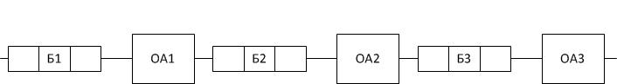

Рисунок 5. Трехфазная СМО

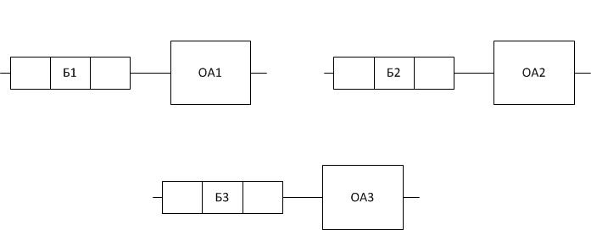

Рисунок 6. Однофазные СМО

Поскольку отказа заявкам при обслуживании в системе нет, то интенсивность потока заявок не изменяется, и ${}_{вх2}=$

Квадрат коэффициента вариации интервалов времени между заявками, выходного потока из СМО1, поступающего на вход СМО2, определяется с помощью выражений:

(9)

Приближенная формула: $v_{вых1}^{2}≅v_{вх1}^{2}+ρ_{1}^{2}(v_{o1}^{2}-v_{вх1}^{2})$ и $v_{вых1}^{2}=v_{вх2}^{2}$

(10)

Точная формула: $v_{вых1}^{2}=\left(1-ρ_{1}\right)v_{вх1}^{2}+ρ_{1}v_{o1}^{2}-ρ_{1}^{2}+ρ_{1}$ и $v_{вых1}^{2}=v_{вх2}^{2}$

где $v_{вх1}^{2}$- квадрат коэффициента вариации интервалов времени между заявками входного потока в СМО1,

- квадрат коэффициента вариации интервалов времени обслуживания заявок в СМО1,

- коэффициент загрузки СМО1 поступающими заявками.

(11)

Характеристики функционирования СМО1 определяются из следующих выражений:

Среднее число заявок в очереди $Q_{1}≅\frac{ρ_{1}^{2}(v_{вх1}^{2}+v_{o1}^{2})}{2(1-ρ_{1})}$

(13)

(12)

Среднее число заявок в СМО (в очереди и на обслуживании) $L_{1}=Q_{1}+ρ_{1}$

Среднее время нахождения заявок в очереди $W_{1}={Q_{1}}/{}$ и в СМО $T_{1}={L_{1}}/{}$

(14,15)

Аналогично определяются ($ρ_{i}$, $Q_{i}$, $L_{i}$, $W_{i}$, $T_{i}$) всех СМО, входящих в состав многофазной сети. Характеристики функционирования многофазной СМО, содержащей последовательно соединенных СМО, определяют из следующих выражений:

(16)

(17)

(18)

(19)



$$Q=\sum_{i=1}^{n}{Q_{i}} \\ L=\sum_{i=1}^{n}{L_{i}} \\ W=\sum_{i=1}^{n}{W_{i}} \\ T=\sum_{i=1}^{n}{T_{i}}$$

Следует отдельно отметить, что для СМО типа $E_{k}/E_{k}/$ 1 имеем, что параметр потока Эрланга и квадрат коэффициента вариации интервалов времени между поступающими заявками или интервалов времени обслуживания, связаны соотношением $k=1/v^{2}$.



Рассчитаем характеристики функционирования СМО, содержащей последовательно соединенных СМО. Для входного потока ${}_{вх} =10 \frac{1}{c}$, $k_{вх}=1$



Таблица 13. Условия расчетов

|  |  |  |
| --- | --- | --- |
| Начальный узел (42) | Промежуточный(45) | Конечный(48) |
| $μ_{1}$ =14,285 | $μ_{2}$ =16,667 | =25 |
| K1=1 | K2=2 | K3=1 |

**Последовательно применяя формулы (10)-(15) произведем расчет начального узла $μ_{1}$ =14,285 и K1=1:**

$$v_{вх1}^{2}=\frac{1}{k_{вх}}=\frac{1}{1}=1$$

$$v_{о1}^{2}=\frac{1}{k_{1}}=\frac{1}{1}=1$$

$$ρ_{1}=\frac{{}_{вх}}{μ_{1}}=\frac{10}{14,285}=0,7$$

$$v_{вых1}^{2}=\left(1-0,7\right)*1+0,7*0,1-{0,7}^{2}+0,7=1,2$$

$$Q_{1}≅\frac{{0,7}^{2}\left(1+0,1\right)}{2\left(1-0,7\right)}=1,633$$

$$L_{1}=1,63+0,7=2,333$$

$$W_{1}={1,63}/{10}=0,163$$

$$T_{1}={2,33}/{10}=0,233$$

**Последовательно применяя формулы (10)-(15) произведем расчет для промежуточного узла с $μ_{2}=16,667\frac{1}{c}$, $k_{2}=2$:**

$$v_{вх2}^{2}=v_{вых1}^{2}=1,2$$

$$v_{о2}^{2}=\frac{1}{k_{2}}=\frac{1}{2}=0,5$$

$$ρ_{2}=\frac{{}_{вх}}{μ_{2}}=\frac{10}{16,667}=0,599$$

$$v_{вых2}^{2}=\left(1-0,599\right)*1,2+0,599*0,5-{0,599}^{2}+0,599=1,22$$

$$Q_{2}≅0,769$$

$$L_{2}=1,369$$

$$W_{2}=0,076$$

$$T_{2}=0,136$$

**Последовательно применяя формулы (10)-(15) произведем расчет для конечного узла с $μ_{3}=25\frac{1}{c}$, $k_{3}=1$:**

$$v_{вх3}^{2}=0,907$$

$$v_{о3}^{2}=\frac{1}{k_{3}}=\frac{1}{1}=1$$

$$ρ_{3}=\frac{{}_{вх}}{μ_{3}}=0,4$$

$$v_{вых3}^{2}=1,185$$

$$Q_{3}≅0,254$$

$$L_{3}=0,654$$

$$W_{3}=0,025$$

$$T_{3}=0,0654$$

В итоге, применив формулы (16)-(19), получаем, что:

$$Q=4,81$$

$$L=6,71$$

$$W=0,48$$

$$T=0,67$$

Таблица 20. Результаты расчетов СМО

|  |  |  |  |  |  |  |
| --- | --- | --- | --- | --- | --- | --- |
| СМО | $$v_{вх}^{2}$$ | $$ρ_{i}$$ | Q | L | W | T |
| 1 | 1 | 0,7 | 1,63 | 2,33 | 0,163 | 0,233 |
| 2 | 1,2 | 0,599 | 0,769 | 1,36 | 0,076 | 0,136 |
| 3 | 1,2 | 0,5 | $$0,254$$ | $$0,654$$ | $$0,025$$ | $$0,0654$$ |
| СеМО |  |  | **4,81** | **6,71** | **0,48** | **0,67** |

# Расчет основных характеристик функционирования службы ремонта и обслуживания ЛВС

$μ_{но}=\frac{1}{t_{но}}=0,002\frac{1}{час}$– интенсивность отказов одного компьютера;

$μ_{0}=\frac{1}{t_{о}}=0,2\frac{1}{час}$– интенсивность ремонта компьютера;

- вероятность, что $k$ компьютеров находятся в состоянии отказа;

- коэффициент отношения интенсивности наработки на отказ к интенсивности восстановления работоспособности компьютера.

Рассчитаем основные характеристики функционирования СМО M/M/C/N/ПППО/N

- среднее время наработки на отказ одного компьютера;

$t_{o}=5 час$– среднее время ремонта одного компьютера;

$N=20$– количество компьютеров(поскольку рассматривается служба ремонта отдела, берем наибольшее значение 20);

– количество специалистов, занятых ремонтом компьютеров (1/2/3);



Заработная плата специалиста за один час $S_{1}=200руб./час$

Финансовые потери организации от неисправного компьютера за один час составляют $S=1000руб./час$



Схема 1. Модель ремонтника

Для оценки характеристик функционирования рассматриваемой замкнутой СМО M/M/C/N/ПППО/N следует использовать аналитические выражения, которые известны в ТМО как аналитическая модель ремонтника.

Определяем вероятности состояний рассматриваемой замкнутой СМО.

$$P_{0}={\left[\sum_{k=0}^{c}{\frac{N!*Ψ^{k}}{k!*\left(N-k\right)!}+}\sum_{k=c+1}^{N}{\frac{N!*Ψ^{k}}{c^{k-c}*c!*\left(N-k\right)!}}\right]}^{-1}$$

$$P_{k}=\frac{N!*Ψ^{k}}{k!*\left(N-k\right)!}*P_{0}, 1≤k≤c$$

$$P_{k}=\frac{N!*Ψ^{k}}{c^{k-c}*c!*\left(N-k\right)!}*P_{0}, c<k≤N$$

Определяем - среднее количество компьютеров, находящихся в очереди на ремонт.



$$Q=\sum_{k=c}^{N}{\left(k-c\right)*P_{k}}$$

Определяем - среднее количество компьютеров, находящихся в неисправном



состоянии, т.е в очереди на ремонт и на ремонте.

$$L=\sum_{k=1}^{N}{k*}P_{k}$$

Определяем – среднее количество компьютеров, которое непосредственно - ремонтируется специалистами.



$$U=L-Q$$

Определяем $ρ_{0}$– коэффициент загрузки одного специалиста, занятого ремонтом компьютеров.

$$ρ_{0}=U/C$$

Определяем $T_{p}$– среднее время пребывания компьютера в неисправном состоянии (в очереди на ремонт и ремонте).

$$T_{p}=\frac{L*t_{но}}{N-L}$$

Определяем – среднее время нахождения компьютера в очереди на ремонт



$$W=T_{p}-t_{o}$$

Определяем $T_{ц}$– среднее время цикла для компьютера.

$$T_{ц}=T_{p}+t_{но}$$

Определяем $ρ_{е}$– коэффициент загрузки компьютера, т.е. долю времени, в течение которого он находится в исправном состоянии.

$$ρ_{е}=\frac{t_{но}}{T_{ц}}$$

Определяем – среднее количество исправных компьютеров:



$$n=N-L$$

Определяем режим работы службы ремонта и обслуживания компьютеров: $\frac{ρ_{e} }{ρ_{0}}$

Убытки организации при -м варианте организации работы службы ремонта компьютеров определяются по формуле

$Y_{i}=m_{i}*S_{1}+L_{i}*S$, где $m_{i}$– количество специалистов, занятых ремонтом компьютеров при этом варианте организации работы службы ремонта компьютеров.

При этом наилучший вариант () организации работы службы ремонта компьютеров определяется по формуле $Y_{d}=\min_{i}{Y_{i}}$.



Таблица 21. Результаты расчетов для каждого варианта организации работы

|  |  |  |  |
| --- | --- | --- | --- |
| Параметр | Вариант 1 | Вариант 2 | Вариант3 |
| $$c$$ | 2 | 3 | 4 |
| $$P_{0}$$ | $$0,78$$ | 0,779 | 0,7796 |
| $$Q$$ | 0,00339 | 0,00015 | $$5,73*{10}^{-6}$$ |
| $$L$$ | 0,2527 | 0,23767 | 0,247506 |
| $$U$$ | 0,2474 | 0,2475 | 0,2475 |
| $$ρ_{0}$$ | 0,1237 | 0,0825 | 0,0618 |
| $$n$$ | 24,749 | 24,752 | 24,753 |
| $$ρ_{e}$$ | 0,9899 | 0,99 | 0,9901 |
| $$W$$ | 0,109 | 0,005 | 0,0002 |
| $$T_{p}$$ | 8,109 | 8,004 | 7,999 |
| $$T_{ц}$$ | 808,109 | 808 | 807,99 |
| $$\frac{ρ_{e} }{ρ_{0}}$$ | 8 | 12 | 16 |
| $$Y$$ | 750,87 | 997,54 | 1247,45 |

Из того, что соотношение $\frac{ρ_{e} }{ρ_{0}}>1$ видим, что компьютеры загружены намного больше, чем специалисты, занятые их ремонтом, и, следовательно, в системе мало неисправных компьютеров.

Рисунок 7. График затрат

$Y_{d}=\min_{i}{Y_{i}}=750$ руб/час

Анализ полученных результатов позволяет утверждать, что наилучшим вариантом решения является вариант 1. Поэтому фирме следует организовать работу службы ремонта компьютеров на базе 2 сотрудников.

# Аналитическое моделирование сети

Общая формализованная схема СОИ в виде сети массового обслуживания (СМО) представлена на рисунке:

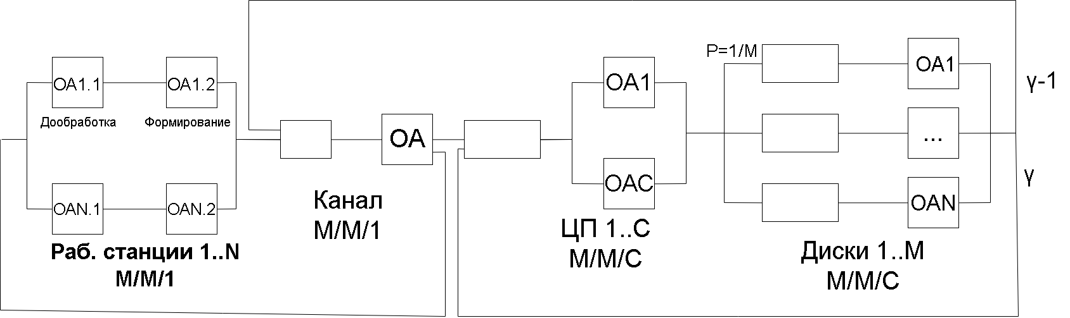

Рисунок 8. Общая формализованная схема СОИ

Рабочая станция имитируется двумя обслуживающими аппаратами - дообработки и формирования запросов соответственно. Для них указаны средние значения времени дообработки (Тобр) и формирования запросов(Тформ). Число пар ОА соответствует числу моделируемых рабочих станций и равно N.

Канал состоит из очереди канала и обсуживающего аппарата, имитирующего задержку при передачи данных со средним временем передачи tк.

Имитация работы процессоров выполнена в виде одного блока-очереди и C обслуживающих аппаратов с одинаковым средним временем обработки запроса равным tцп.

Имитация дисковой системы представлена M блоками с собственной очередью и обслуживающим аппаратов в каждом. Вероятность перехода в блок фиксирована и равна $P=1/M$. Каждый ОА дисковой системы обладает tдиск - средним временем выполнения запроса на диске.

По вероятности Y выполненный запрос может вернуться на повторное выполнение сразу в очередь к ЦП, иначе - на канальную подсистему и передачу на подсистему рабочей станции.

Помимо указанных параметров при моделировании используются и могут задаваться следующие параметры:

* К1 - коэффициент в диапазоне 0,95..0,99995
* К2- коэффициент в диапазоне 10..1000
* Δ - исходная погрешность (по умолчанию 5%)

**Порядок расчета системы методом фонового потока.**

1. Расчет начального фонового потока:

$λ_{ф1}=K_{1}*min\left\{\frac{1}{2t_{канал}};\frac{С}{βt_{цп}};\frac{1}{βYλ_{ф1}}\right\}*\frac{N-1}{N}$

1. Определение средних времён пребывания в канале, ЦП и диске:

$T_{канал}=\frac{2t_{канал}}{1-λ_{ф1}t_{канал}}$; $T_{цп}=\frac{βt_{цп}}{1-{(βλ_{ф1}*\frac{t_{цп}}{C})}^{C}}$; $T_{диск}=\frac{βt_{диск}}{1-βYλ_{ф1}t_{диск}}$;

1. Определение времени цикла
$$T_{цикла}=T_{дооб}+T_{форм}+T_{канал}+T_{цп}+T_{диск}$$

2. Определение нового значения фонового потока:
$$λ_{ф2}=\frac{N-1}{T_{цикла}}$$

3. Сравнение первого фонового потока с заново определенным.
 $$\frac{\left|λ_{ф1}-λ_{ф2}\right|}{λ_{ф2}}<Δ_{1}$$

  1. Если действительно меньше - расчет оставшихся результатов, остановка цикла.
   2. Иначе расчет нового $Δ_{1}=\frac{\left|λ_{ф2}-λ_{ф2}\right|}{K_{2}}$ и $λ_{ф1}$ = $λ_{ф1}-Δ_{1}$. Возврат к пункту 2.
4. Расчет оставшихся результатов:

$$T_{реакции}=T_{цикла}-T_{форм}$$

$$λ=\frac{N}{T_{цикла}}$$

$$ρ_{канал}=2λt_{канал}$$

$$ρ_{загр.раб.ст.}=\frac{T_{дообр}+T_{форм}}{T_{цикла}}$$

$$ρ_{польз.}=\frac{T_{форм}}{T_{цикла}}$$

$$ρ_{цп}=βλ*\frac{t_{цп}}{C}$$

$$ρ_{диск}=βYλt_{диск}$$

Интерфейс программы аналитического моделирования:

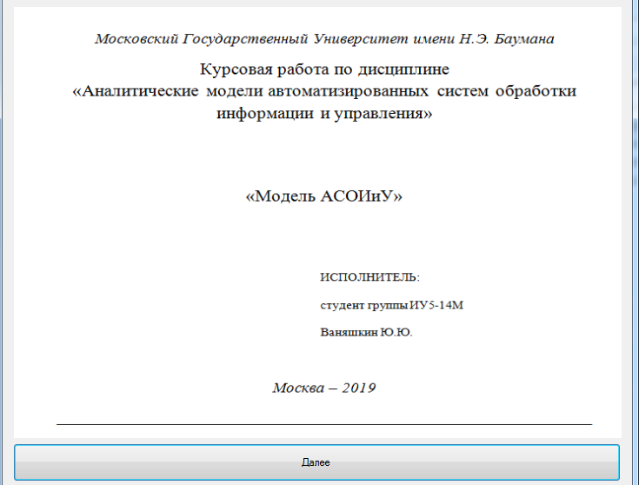

Рисунок 9. Интерфейс программы аналитического моделирования

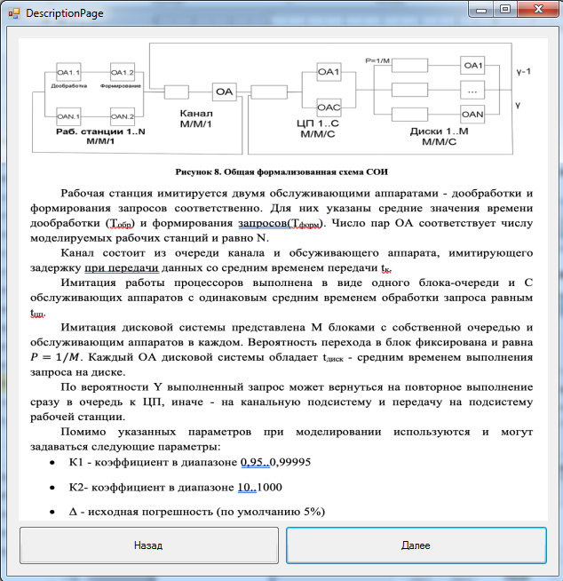

Рисунок 10. Интерфейс программы аналитического моделирования

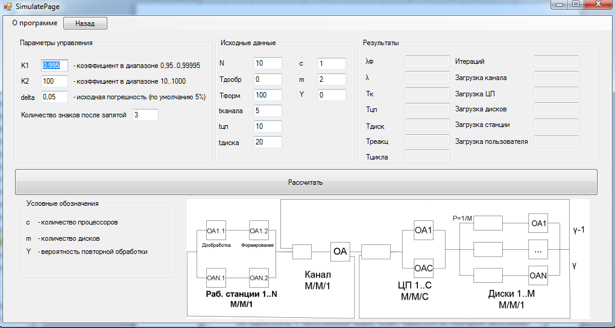

Рисунок 11. Интерфейс программы аналитического моделирования

Результаты аналитического моделирования:

Таблица 22. Результаты аналитического моделирования

|  |  |  |  |  |  |  |
| --- | --- | --- | --- | --- | --- | --- |
| Номер эксперимента | 1 | 2 | 3 | 4 | 5 | 6 |
| Исходные данные | | | | | | |
| Количество рабочих станций | 15 | 20 | 25 | 15 | 20 | 25 |
| Среднее время дообработки запроса | 0 | 20 | 50 | 0 | 20 | 50 |
| Среднее время формирования запроса | 100 | 200 | 300 | 100 | 200 | 300 |
| Среднее время передачи через канал в прямом направлении | ~0 | ~0 | ~0 | 1 | 2 | 3 |
| Количество процессоров | 2 | 2 | 2 | 1 | 2 | 3 |
| Среднее время обработки запроса на процессоре | 5 | 10 | 15 | 5 | 10 | 15 |
| Количество дисков | 2 | 2 | 2 | 1 | 2 | 2 |
| Среднее время обработки запроса на диске | 10 | 20 | 30 | 10 | 20 | 30 |
| Вероятность обращения к ЦП после обработки на диске | 0 | 0 | 0 | 0,2 | 0,3 | 0,4 |
| Результаты моделирования | | | | | | |
| Загрузка рабочей станции | 0,777 | 0,749 | 0,708 | 0,475 | 0,598 | 0,476 |
| Загрузка пользователя рабочей станции | 0,777 | 0,681 | 0,607 | 0,475 | 0,544 | 0,408 |
| Загрузка канала | 0 | 0 | 0 | 0,142 | 0,217 | 0,204 |
| Загрузка процессора | 0,291 | 0,341 | 0,379 | 0,445 | 0,388 | 0,425 |
| Средняя загрузка диска | 0,583 | 0,681 | 0,758 | 0,89 | 0,777 | 0,85 |
| Среднее время цикла системы | 128,741 | 293,637 | 494,595 | 210,598 | 367,851 | 735,183 |
| Среднее время реакции системы | 28,741 | 93,637 | 194,595 | 110,598 | 167,851 | 435,183 |
| Начальная интенсивность фонового потока | 0,186 | 0,095 | 0,064 | 0,074 | 0,066 | 0,038 |
| Конечная интенсивность фонового потока | 0,114 | 0,068 | 0,051 | 0,07 | 0,054 | 0,034 |
| Количество итераций | 219 | 165 | 119 | 45 | 102 | 58 |

# Имитационное моделирование сети

Листинг программы имитационного моделирования:

INITIAL X$STATION_N,30 ; Кол-во рабочих станций

INITIAL X$STATION_TD,25 ; Среднее время дораб. запр. на ПК

INITIAL X$STATION_TF,275 ; Средн. время формир. Запр. на ПК

INITIAL X$CANAL_T,5 ; Среднее время перед. через канал

INITIAL X$SERVER_T,15 ; Средн. вр. обраб. запр. на проц.

INITIAL X$DISK_N,1 ; Количество дисков

INITIAL X$DISK_T,10 ; Средн. вр. обраб. запр. на диске

INITIAL X$PROP,0.1 ; Вер-ть обращ. запр. к ЦП после д

INITIAL X$SHAPE,1 ; Форма кривой гамма-распределения

WORKSTATION_D STORAGE 40 ; Кол-во РС

WORKSTATION_F STORAGE 40 ; Также кол-во раб. станций

SERVER STORAGE 2 ; Кол-во процессоров

DISK_N FUNCTION RN1,D2

0.5,1/1,2 ;Кол-во д.(последн. цифра)

GENERATE ,,,X$STATION_N

WOSF QUEUE QSYSTEM

QUEUE QFORM

ENTER WORKSTATION_F,1

ADVANCE (Gamma(1,0,X$STATION_TF,X$SHAPE))

LEAVE WORKSTATION_F,1

DEPART QFORM

ASSIGN 3,SVR

CAN QUEUE QCANAL

SEIZE CANAL

ADVANCE (Gamma(1,X$CANAL_T,1,X$SHAPE))

RELEASE CANAL

DEPART QCANAL

TRANSFER ,P3

SVR QUEUE QSERVER

ENTER SERVER,1

ADVANCE (Gamma(1,X$SERVER_T,1,X$SHAPE))

LEAVE SERVER,1

DEPART QSERVER

ASSIGN 5,FN$DISK_N

QUEUE P5

SEIZE P5

ADVANCE (Gamma(1,X$DISK_T,1,X$SHAPE))

RELEASE P5

DEPART P5

TRANSFER X$PROP,PER,SVR

PER ASSIGN 3,WOSD

TRANSFER ,CAN

WOSD ENTER WORKSTATION_D,1

ADVANCE (Gamma(1,X$STATION_TD,1,X$SHAPE))

LEAVE WORKSTATION_D,1

DEPART QSYSTEM

TRANSFER ,WOSF

GENERATE 100000

TERMINATE 1

START 1

Результаты имитационного моделирования:

Таблица 14. Результаты имитационного моделирования

|  |  |  |  |  |  |  |
| --- | --- | --- | --- | --- | --- | --- |
| Номер эксперимента | 1 | 2 | 3 | 4 | 5 | 6 |
| Исходные данные | | | | | | |
| Количество рабочих станций | 15 | 20 | 25 | 15 | 20 | 25 |
| Среднее время дообработки запроса на PC | 0 | 20 | 50 | 0 | 20 | 50 |
| Среднее время формирования запроса на PC | 100 | 200 | 300 | 100 | 200 | 300 |
| Среднее время передачи через канал в прямом направлении | ~0 | ~0 | ~0 | 1 | 2 | 3 |
| Среднее время передачи через канал в обратном направлении | ~0 | ~0 | ~0 | 1 | 2 | 3 |
| Количество процессоров | 2 | 2 | 2 | 1 | 2 | 3 |
| Среднее время обработки запроса на процессоре | 5 | 10 | 15 | 5 | 10 | 15 |
| Количество дисков | 2 | 2 | 2 | 1 | 2 | 2 |
| Среднее время обработки запроса на диске | 10 | 20 | 30 | 10 | 20 | 30 |
| Вероятность обращения к ЦП после обработки на диске | 0 | 0 | 0 | 0,2 | 0,3 | 0,4 |
| Результаты моделирования | | | | | | |
| Загрузка рабочей станции | 0,768 | 0,754 | 0,718 | 0,484 | 0,593 | 0,472 |
| Загрузка канала | 0 | 0 | 0 | 0,146 | 0,200 | 0,201 |
| Загрузка процессора | 0,299 | 0,350 | 0,374 | 0,450 | 0,395 | 0,292 |
| Средняя загрузка диска | 0,591 | 0,690 | 0,762 | 0,883 | 0,769 | 0,847 |
| Среднее время цикла системы | 134,583 | 300,504 | 500,423 | 228,393 | 400,160 | 741,2 |
| Среднее время реакции системы | 28,290 | 94,033 | 200,443 | 110,909 | 168,895 | 442,142 |

# Сравнительный анализ результатов моделирования

Проведем сравнение результатов аналитического и имитационного моделирования по семи параметрам: загрузка рабочей станции, загрузка пользователя, загрузка канала, загрузка процессора, средняя загрузка дисков, среднее время цикла и среднее время реакции системы на запрос пользователя. Сравнительная таблица:

Таблица 15. Сравнительная таблица результатов моделирования

|  |  |  |  |  |  |  |
| --- | --- | --- | --- | --- | --- | --- |
| Номер эксперимента | 1 | 2 | 3 | 4 | 5 | 6 |
| **Загрузка рабочей станции** | | | | | | |
| Аналитическое моделирование | 0,777 | 0,749 | 0,708 | 0,475 | 0,598 | 0,477 |
| Имитационное моделирование | 0,768 | 0,754 | 0,718 | 0,484 | 0,593 | 0,472 |
| **Загрузка канала** | | | | | | |
| Аналитическое моделирование | 0 | 0 | 0 | 0,142 | 0,217 | 0,204 |
| Имитационное моделирование | 0 | 0 | 0 | 0,146 | 0,200 | 0,201 |
| **Загрузка процессора** | | | | | | |
| Аналитическое моделирование | 0,291 | 0,341 | 0,379 | 0,445 | 0,388 | 0,284 |
| Имитационное моделирование | 0,299 | 0,350 | 0,374 | 0,450 | 0,395 | 0,292 |
| **Средняя загрузка диска** | | | | | | |
| Аналитическое моделирование | 0,583 | 0,681 | 0,758 | 0,89 | 0,777 | 0,852 |
| Имитационное моделирование | 0,591 | 0,690 | 0,762 | 0,883 | 0,769 | 0,847 |
| **Среднее время цикла системы** | | | | | | |
| Аналитическое моделирование | 128,741 | 293,637 | 494,595 | 210,598 | 367,851 | 733,629 |
| Имитационное моделирование | 134,583 | 300,504 | 500,423 | 228,393 | 400,160 | 741,2 |
| **Среднее время реакции системы** | | | | | | |
| Аналитическое моделирование | 28,741 | 93,637 | 194,595 | 110,598 | 167,851 | 433,629 |
| Имитационное моделирование | 28,290 | 94,033 | 200,443 | 110,909 | 168,895 | 442,142 |

Сравнительный анализ приведенных результатов показывает, что различие между результатами аналитического и имитационного моделирования составляет практически не более 10-12 %. Это результат является вполне приемлемым для инженерных расчетов. Различие между этими результатами можно объяснить следующими причинами:

- при аналитическом моделировании методом фонового потока использовали приближённый итерационный алгоритм нахождения значений выходных характеристик рассматриваемой системы.

- при имитационном моделировании на языке GPSS задавали ограниченное время моделирования использовали приближенную экспоненциальную функцию распределения времени обслуживания, которую задавали по точкам.

# Выводы

В данной курсовой работе было разработано проектное решение на построение распределенной АСОИиУ фирмы. Были получены следующие результаты:

* Выбрана структура сетей для центрального офиса и филиалов в соответствии с заданными параметрами;
* Построена блок-схема сети и структурные схемы ЛВС центрального и удаленных офисов;
* Описаны правила построения сетей фирмы;
* Для удаленной связи офисов был выбран наиболее подходящий тип маршрутизатора под выбранные задачи;
* Произведено сравнение оборудования разных производителей и выбран оптимальный вариант;
* Были рассчитаны характеристики удаленной связи;
* Рассчитано оптимальное количество ремонтников при определенных начальных условиях;
* Выполнено аналитическое и имитационное моделирование ЛВС;
* Сравнение результатов аналитического и имитационного моделирования и объяснение причин их расхождения.

# Литература

1. Постников В.М. «Методические указания к курсовой работе по дисциплине «Аналитические модели автоматизированных систем обработки информации и управления».
2. Лекции по курсу «Аналитические модели автоматизированных систем обработки информации и управления».
3. Э. Таненбаум, Д. Уэзеролл "Компьютерные сети" 5-е изд.
4. А. Робачевский "Интернет изнутри. Экосистема глобальной сети"